软件著作权-说明书范本

设计说明书

中国版权保护中心接收登记的文档包含两种：操作说明书或设计说明书。

设计说明书适合没有界面的嵌入式软件，插件软件，后台运行软件以及游戏软件。一般包含结构图，软件流程图，函数说明，模块说明，数据接口，出错设计等。

操作说明书适合管理类软件，有操作界面，一般应包含登录界面，主界面，功能界面截图，截图之间有相应的文字说明，能全面展示软件的主要功能。

格式要求：一、说明书应提交前、后各连续30页，不足60页的，应当全部提交。

二、说明书页眉应标注软件的名称和版本号，应当与申请表中名称完全一致，页眉右上应标注页码，说明书每页不少于30行，有图除外，另外截图应该清晰完整。

范例如下：

探伤仪控制软件
设计说明书
一、引言
目的
编写详细设计说明书是软件开发过程必不可少的部分，其目的是为了使开发人员在完成概要设计说明书的基础上完成概要设计规定的各项模块的具体实现的设计工作。

二、软件总体设计
2.1软件需求概括
本软件采用传统的软件开发生命周期的方法，采用自顶向下，逐步求精的结构化的软件设计方法。
本软件主要有以下几方面的功能
- 连接设备
- 提取数据
- 保存数据
- 删除仪器数据
- 查看历史数据

定义
本项目定义为一个典型的多点互动探伤软件。它将实现多点设备和系统程序的无缝对接，以实现多点互动功能。

2.2需求概述
1.要求利用PQLib硬件商提供的SDK开发出对应的触摸屏系统。
2.系统要显示图片，并实现图片相关所有的多点操作，包括放大，缩小，旋转，平移的功能。
3.要提供美观的图片菜单，在菜单中要提供必要的图片简介信息。
4.系统图片的维护更新要方便。

2.3条件与限制
系统开发的条件是普通PC以及相对应的系统，本次开发所用的系统是WINDOW SERVER2003以及ADOBE FlashCS4。由于硬件开发商提供的开发文档不是很详尽，这对系统开发产生了一定限制影响。

总体设计

2.4总体结构和模块接口设计
系统整体结构框架如图
系统整体结构框架图

2.5模块功能逻辑关系
系统详细的模块信息所示：

系统详细的模块信息表
主模块
帧模块名称 | 功能简述
第一帧 | 多点环境初始化。
第二帧 | 实现业务逻辑。
支撑类模块
类模块名称 | 功能简述
PICDeals | 用于对图片载入的支持。

模块内部关系结构如下图所示：

系统模块内部关系图
这里说明一下的是，用户传来的是操作信息，这种信息是通过硬件接受后按照一定协议通过数据传输通道传送过来的。

2.6（结构图）设计和描述
本软件的主要功能是实现对钢丝绳仪器数据的提取、分析和存储的功能，软件重点是实现与下位机通信和数据分析。
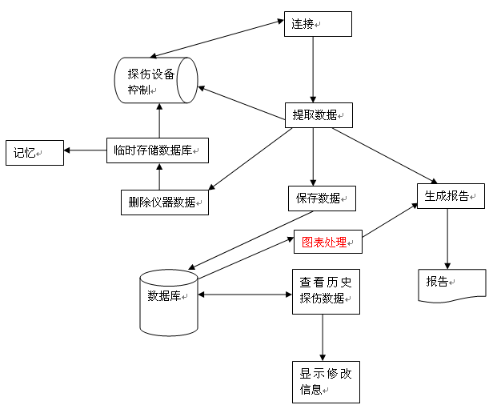

三、软件功能描述
3.1 连接功能流程图和详细流程描述
设备与电脑之间用USB设备建立连接，连接之前需要先安装USB驱动，如果安装无误并建立连接之后，点击“连接”，软件给设备存储器发送一个命令，是存储器做好准备，并返回设备时间和电量信息。连接建立后，还可以重新设置设备时钟。
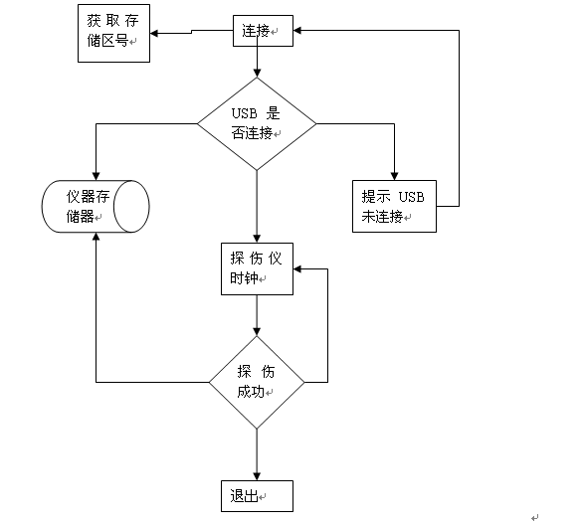

3.2提取数据功能流程图和详细流程描述
设备与电脑保持连接之后，就可以提取仪器内的数据，提取数据之前，先要提取存储数据的区号，获得区号之后，再提取每个区号内的数据。此数据经过分析制图，显示在主界面上。提取出的数据可以保存在数据库中。如果无法提取数据，提示没有数据或USB未连接。
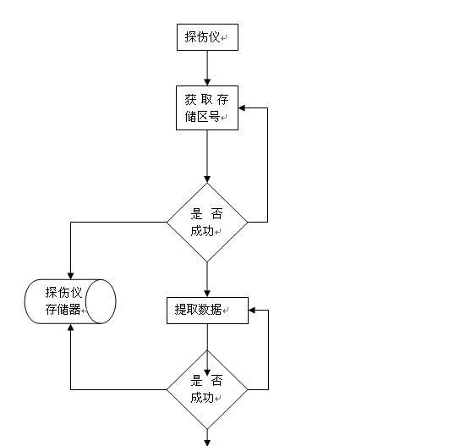

3.3保存数据功能流程图和详细流程描述
提取数据之后，就可将现有数据按不同的名称和编号保存在数据库中，供以后查询。
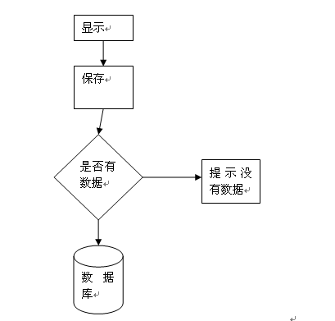
仪器存储器
3.4 删除仪器数据功能流程图和详细流程描述
此功能将删除仪器内的所有的数据。建立连接之后，系统给设备发出一个指令要求删除仪器内的数据，仪器提示是否确定删除，如果确定则删除数据。
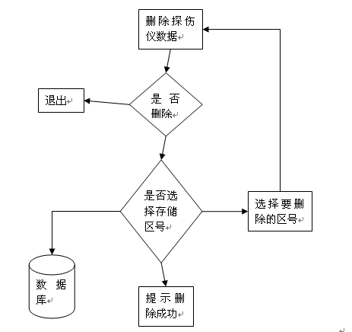
3.5查看历史数据功能流程图和详细流程描述
保存数据之后，就可以查看历史数据，对于不需要的数据，还可以删除。
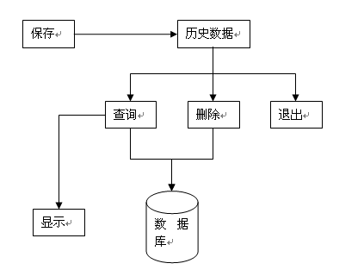
3.6图表处理功能流程图和详细流程描述
数据提取后存入数据库，依据数据库内的数据，将标准参数和现行参数以图表形式绘制出来并导入到生产报告中，方便比较和观察测试的结果以及解读测试报告。

3.7定期对删除数据自检功能流程图和详细流程描述
删除数据之后，可以定期查看历史删除数据，进行数据自检，看
是否是误删数据，对于不需要的数据，还可以彻底删除。

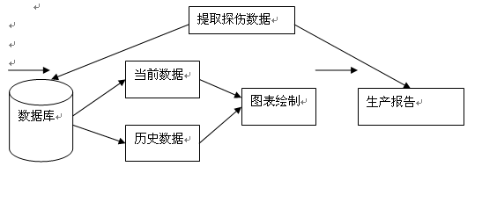

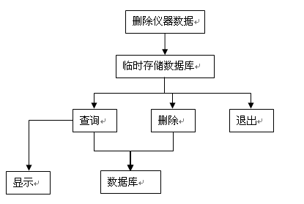
3.8数据删除操作记忆功能流程图和详细流程描述
删除数据操作完成之后，若通过定期对删除数据自检，看是否为误删数据，若是误删数据，重新找回，该操作将被记忆，以后出现该数据删除时，会提醒小心操作。
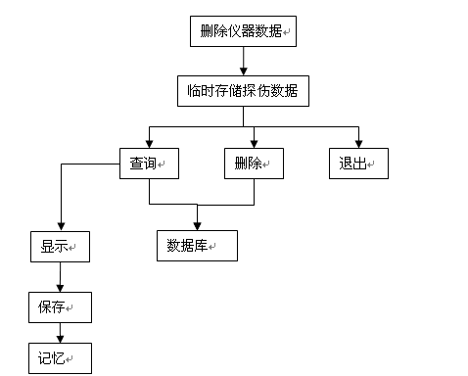
3.9数据修改提示功能流程图和详细流程描述
对保存的数据，定期进行了修改，修改后的数据重新保存，对于修改的部分，在提取的时候，会提示修改的日期及修改前后的内容等修改信息。
修改探伤数据
保存
查询
显示修改信息

3.10生成测试报告功能流程图和详细流程描述
在提取数据和查询数据之后，也可以把当前数据导入word文档中，这样就免除使用人员手工输入。
显示
生成报告
是否成功
打开文档
提示没有数据

操作流程
本系统的操作流程如图所示：
操作流程图
从上图可看出，操作流程只有图片更新和多点图片操作。两者操作由程序内部的逻辑控制和处理，不会产生操作冲突。

四、接口设计

4.1人机接口
本系统的人机接口即用Flash制作的人机交互界面。界面通过硬件设备展示给用户从而让用户进行操作以达到人机交互的目的。

4.2内部接口

这里的内部接口主要是指硬件内部绑定硬件方定义的多点协议的接口，其详细信息可见硬件方提供的相关文档资料。

4.3出错处理设计

出错输出信息
在Flash环境中，错误信息是在程序调试阶段有程序员定义后给出，其本身不带运行时的错误捕捉提示功能，运行时的错误的唯一表现就是死机，所以Flash项目上线之前要排除所有的错误。
本系统在运行时不会有任何错误提示信息。在调试时，在关键节点会有由Trace语句输出到控制台的实时调试信息。

